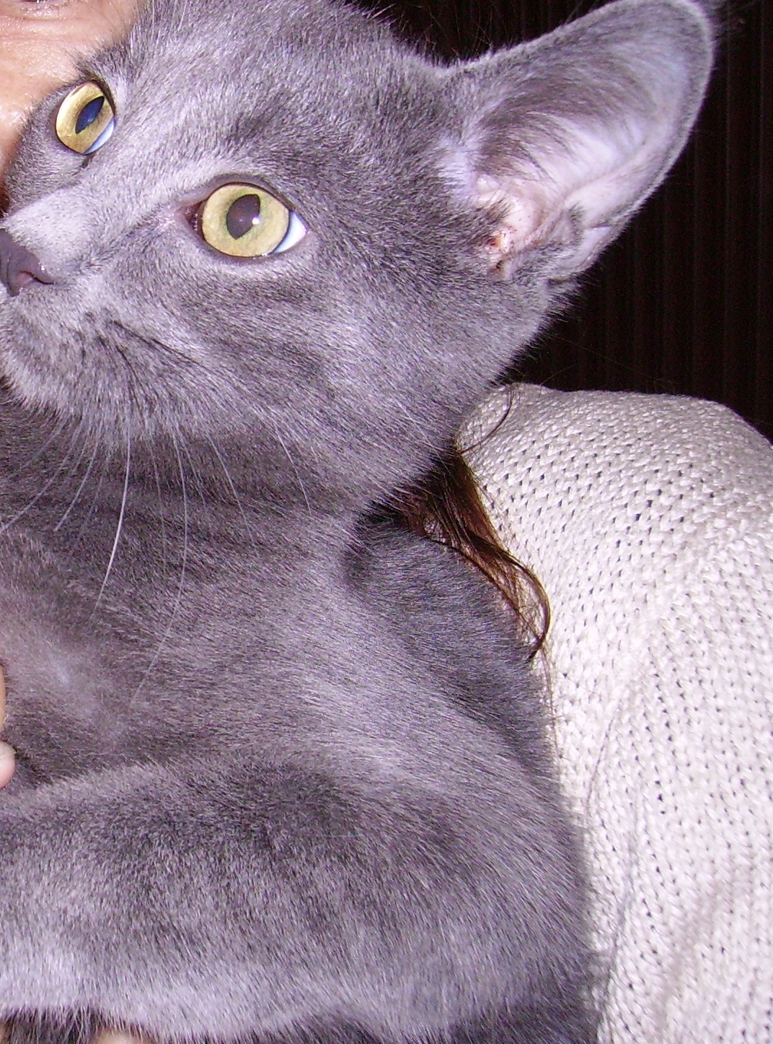

CERTOSINO DI 5 MESI CERCA CASA

Questo bel gattino, cucciolo e di razza, cerca casa con urgenza.
E’ abbastanza pauroso, quindi si desidera per lui adottante responsabile e paziente, in attesa di essere ricompensato con tante fusa!
Info: 349 6123736

